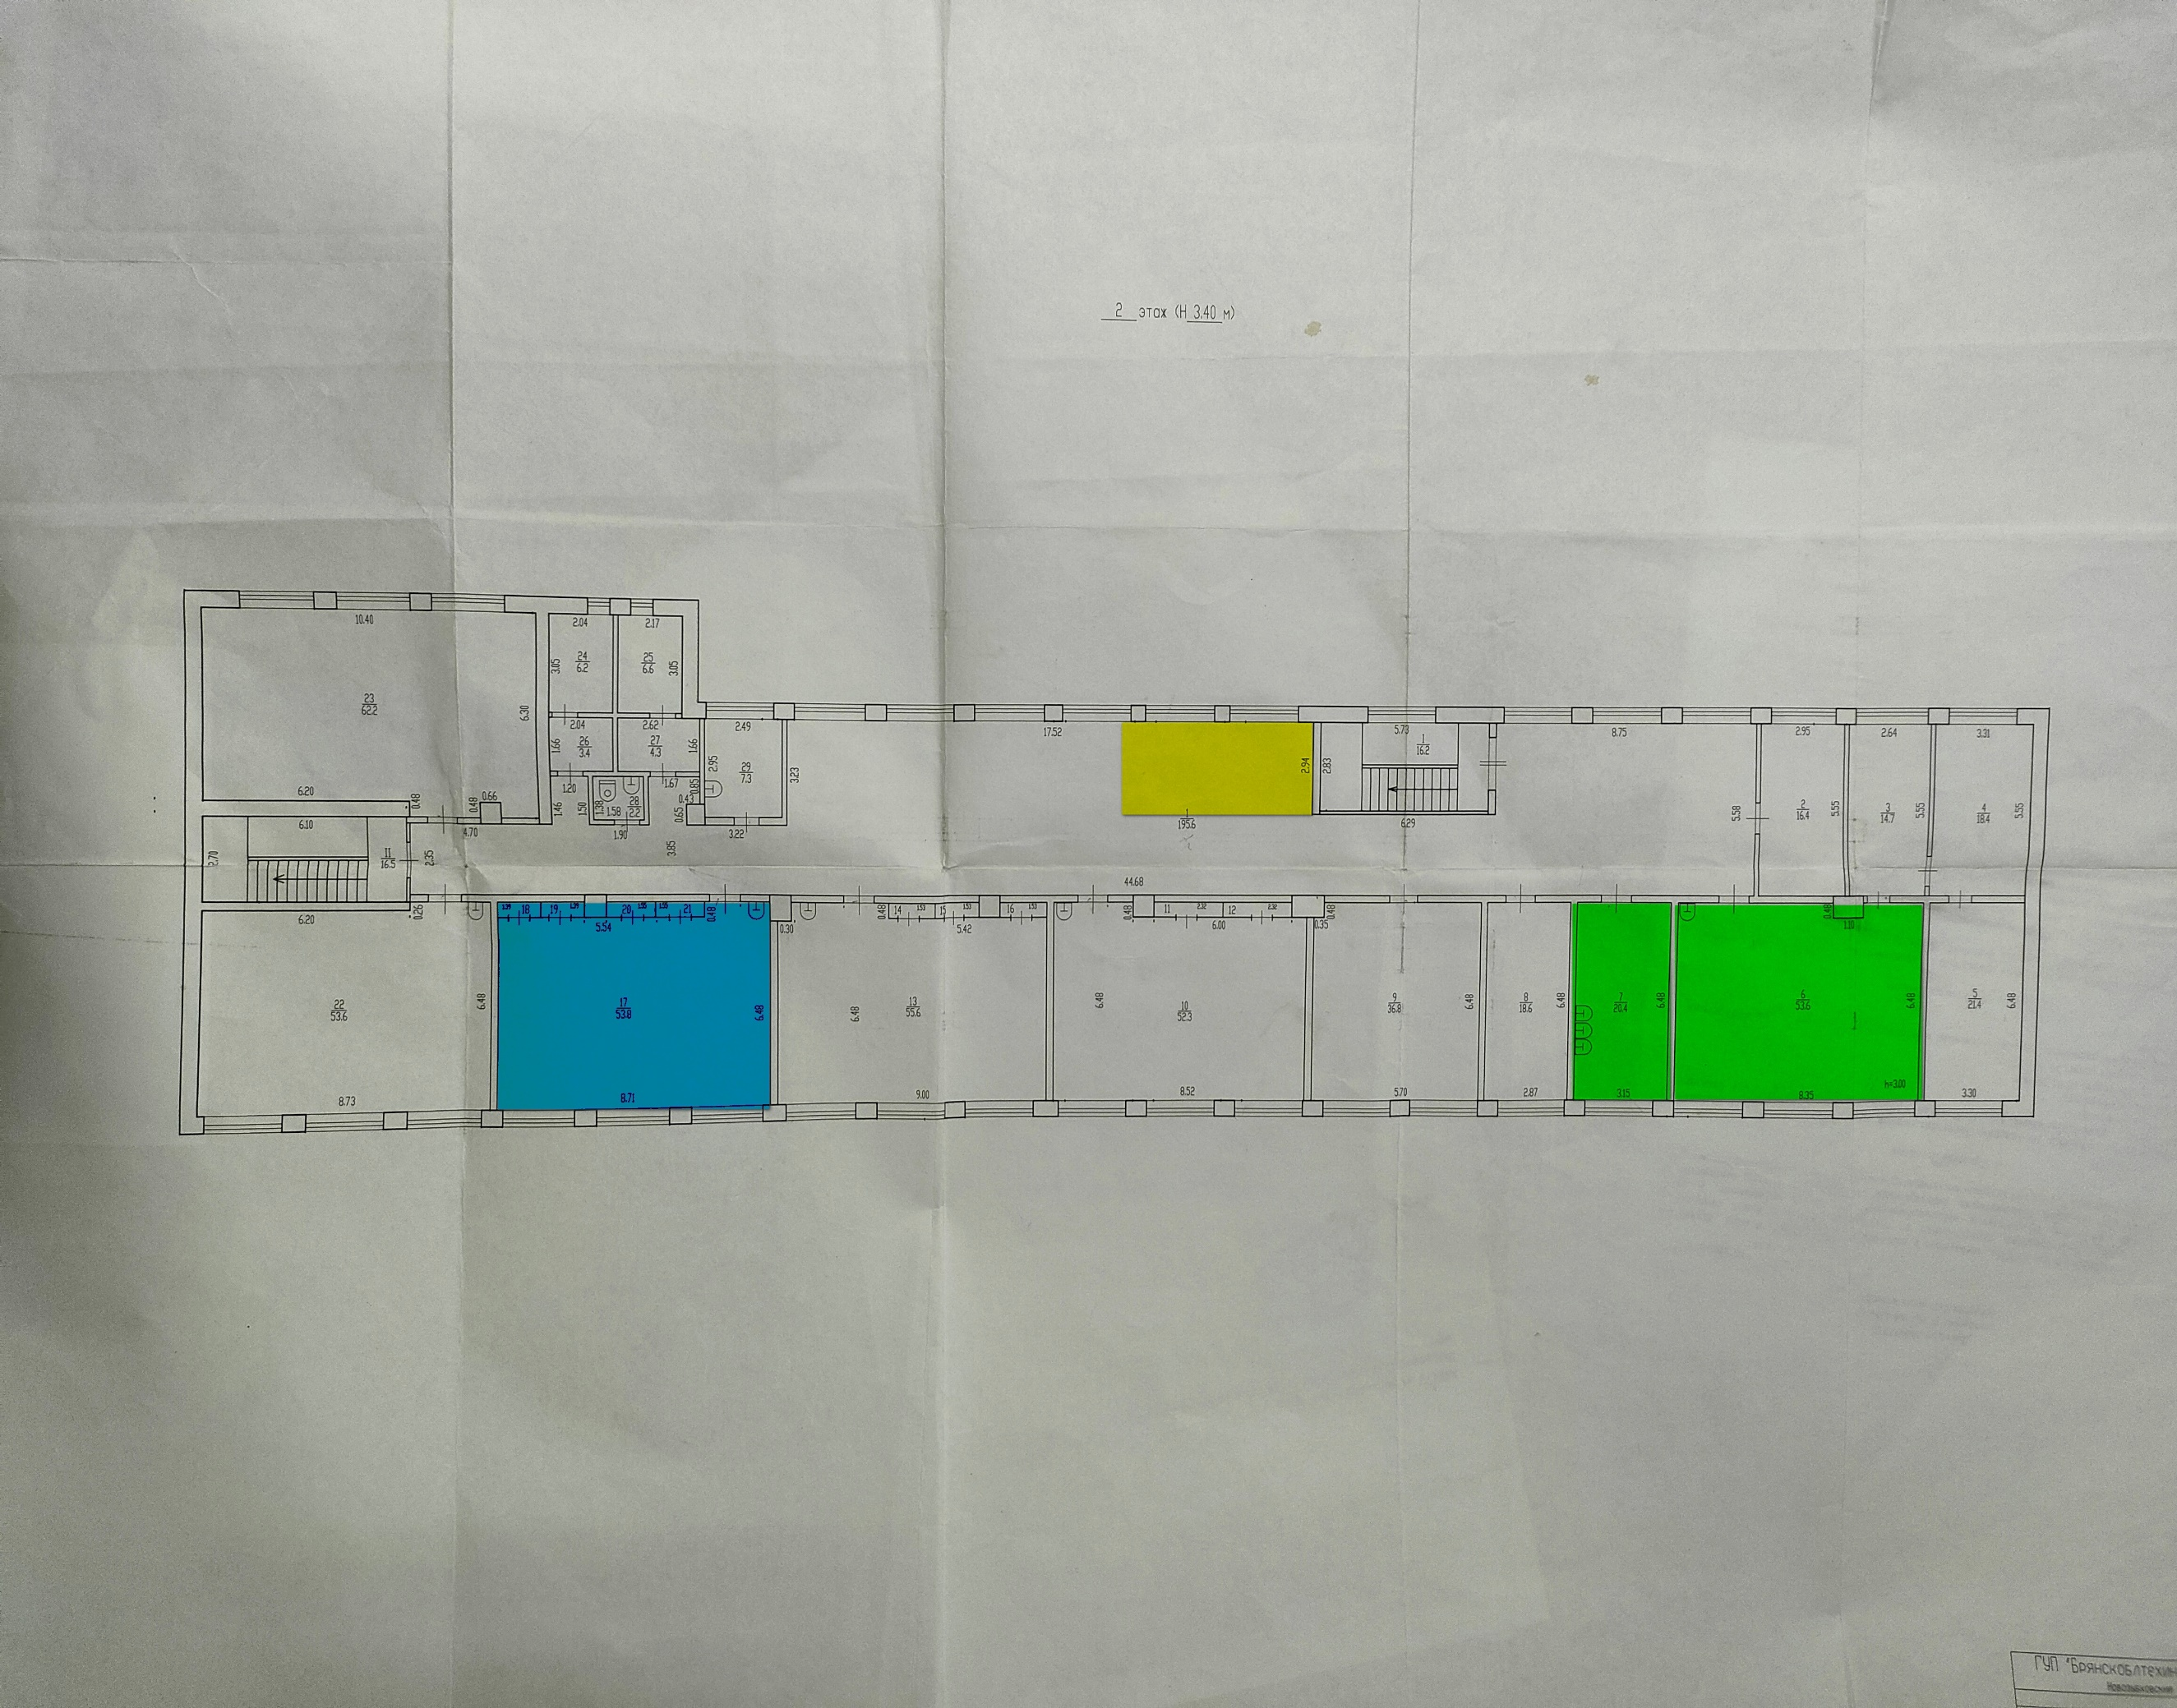

Физическая и технологическая лаборатория 53,8 м 2

Химическая и биологическая лаборатория 74 м 2

Рекреационная зона 15 м 2